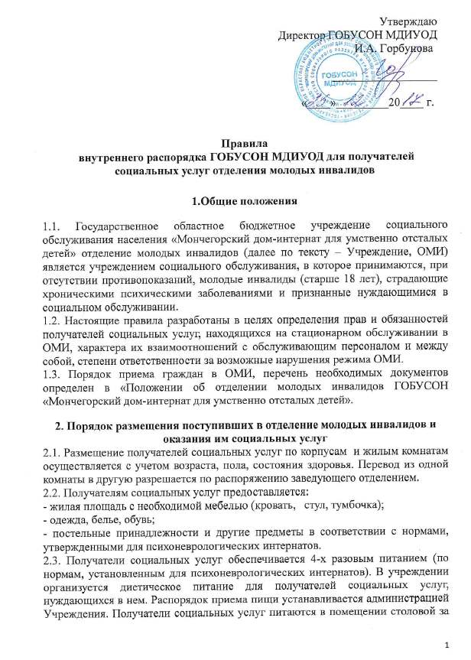

|  |
| --- |
| Утверждаю  Директор ГОБУСОН МДИУОД  И.А. Горбунова  __________________  «____»_________20____ г. |

**Правила**

**внутреннего распорядка ГОБУСОН МДИУОД для получателей социальных услуг отделения молодых инвалидов**

**1.Общие положения**

1.1. Государственное областное бюджетное учреждение социального обслуживания населения «Мончегорский дом-интернат для умственно отсталых детей» отделение молодых инвалидов (далее по тексту – Учреждение, ОМИ) является учреждением социального обслуживания, в которое принимаются, при отсутствии противопоказаний, молодые инвалиды (старше 18 лет), страдающие хроническими психическими заболеваниями и признанные нуждающимися в социальном обслуживании.

1.2. Настоящие правила разработаны в целях определения прав и обязанностей получателей социальных услуг, находящихся на стационарном обслуживании в ОМИ, характера их взаимоотношений с обслуживающим персоналом и между собой, степени ответственности за возможные нарушения режима ОМИ.

1.3. Порядок приема граждан в ОМИ, перечень необходимых документов определен в «Положении об отделении молодых инвалидов ГОБУСОН «Мончегорский дом-интернат для умственно отсталых детей».

**2. Порядок размещения поступивших в отделение молодых инвалидов и оказания им социальных услуг**

2.1. Размещение получателей социальных услуг по корпусам и жилым комнатам осуществляется с учетом возраста, пола, состояния здоровья. Перевод из одной комнаты в другую разрешается по распоряжению заведующего отделением.

2.2. Получателям социальных услуг предоставляется:

- жилая площадь с необходимой мебелью (кровать, стул, тумбочка);

- одежда, белье, обувь;

- постельные принадлежности и другие предметы в соответствии с нормами, утвержденными для психоневрологических интернатов.

2.3. Получатели социальных услуг обеспечивается 4-х разовым питанием (по нормам, установленным для психоневрологических интернатов). В учреждении организуется диетическое питание для получателей социальных услуг, нуждающихся в нем. Распорядок приема пищи устанавливается администрацией Учреждения. Получатели социальных услуг питаются в помещении столовой за исключением тех, кому по заключению врача разрешено принимать пищу в палатах. Меню ежедневно вывешивается в столовой.

2.4. Медицинское обслуживание осуществляется в соответствии с действующим законодательством.

2.5. Обеспечение получателей социальных услуг техническими средствами реабилитации, индивидуальными средствами ухода, протезноортопедическими изделиями производится в соответствии с индивидуальной программой реабилитации (далее по тексту – ИПРа), разработанной бюро МСЭ.

2.6. Банные дни получателями социальных услуг со сменой нательного белья осуществляется 2 раза в 7 дней, смена постельного белья 1раз в 10дней и по мере необходимости.

Бритье молодых инвалидов проводится 2 раза в неделю, по необходимости - чаще,

стрижка волос - по мере отрастания.

2.7. Выплата пенсии получателям социальных услуг во время пребывания в Учреждении производится в соответствии с действующим пенсионным законодательством Российской Федерации. Денежные средства в размере разницы сумм между пенсией и ЕДВ инвалида и величиной денежного содержания его в Учреждении перечисляются Пенсионным Фондом России на личные счета подопечных, открытых в кредитной организации (Сбербанк России 2.8. Посещение получателей социальных услуг разрешается родственникам и знакомым (по согласованию с лечащим врачом) в специально отведенных помещениях в строго установленные часы:

- будние дни: с 9.00 часов до 16.00 часов;

- праздничные и выходные дни: с 9.00 часов до 18.00 часов.

Запрещается посещение получателей социальных услуг посторонними лицами без согласования с лечащим врачом и администрацией учреждения.

2.9. Перевод получателя социальных услуг в однотипную организацию социального обслуживания осуществляется на основании письменного заявления гражданина (его законного представителя) по согласованию с администрацией организации социального обслуживания, куда переводится гражданин.

2.10. Основанием прекращения предоставления социальных услуг в стационарной форме социального обслуживания, в том числе временно, являются:

- письменное заявление получателя социальных услуг (его законного представителя) об отказе в предоставлении социальных услуг в стационарной форме социального обслуживания;

- окончание срока предоставления социальных услуг в соответствии с индивидуальной программой и (или) истечение срока договора;

- нарушение получателем социальных услуг (его законным представителем) условий, предусмотренных договором;

- смерть получателя социальных услуг или ликвидация (прекращение деятельности) поставщика социальных услуг;

- решение суда о признании получателя социальных услуг безвестно отсутствующим или умершим;

- возникновение у получателя социальных услуг медицинских противопоказаний к получению социальных услуг в стационарной форме социального обслуживания, подтвержденных заключением уполномоченной медицинской организации.

2.11. При выбытии из Учреждения получателю социальных услуг выдается закрепленная за ним одежда, белье и обувь по сезону, справка с указанием времени пребывания в ОМИ и причины выбытия, а также возвращаются личные вещи и ценности, хранившиеся в Учреждении.

**3.Права и обязанности граждан, находящихся на стационарном обслуживании в отделении молодых инвалидов**

3.1. Получатели социальных услуг имеют право на:

- уважительное и гуманное отношение;

- получение бесплатно в доступной форме информации о своих правах и обязанностях, видах социальных услуг, сроках, порядке и об условиях их предоставления;

- защиту своих прав и законных интересов в соответствии с законодательством Российской Федерации;

- участие в составлении индивидуальных программ;

- обеспечение условий пребывания в организациях социального обслуживания, соответствующих санитарно-гигиеническим [требованиям](consultantplus://offline/ref=E6CB3E7E40838C9E7CF2E88E710CDE94311DC058F7B54FC5E6F103C14803223383D79FAB070B48DFBBC51B3EEF167F6DD9AFECA5C296B88Ae6J5K), а также на надлежащий уход;

- свободное посещение [законными представителями](consultantplus://offline/ref=E6CB3E7E40838C9E7CF2E88E710CDE943A15C15CF0B812CFEEA80FC34F0C7D24849E93AA070B48DAB49A1E2BFE4E736EC5B0ECBADE94B9e8J3K), адвокатами, нотариусами, представителями общественных и (или) иных организаций, священнослужителями, а также родственниками и другими лицами в дневное время;

- поддержание связи с семьей путем телефонных переговоров и СКАЙПа без ограничения их количества;

- получение посылок, бандеролей, передач, получение и отправление писем без ограничения их количества.

Получателю социальных услуг должны быть разъяснены основания и цели помещения его в ОМИ, его права и установленные в Учреждении правила на языке, которым он владеет, о чем делается запись в медицинской документации.

3.2. Все получатели социальных услуг ОМИ имеют право:

- обращаться непосредственно к директору, его заместителям и заведующему отделения по вопросам лечения, обследования,соблюдения прав, предоставленных действующим законодательством;

- обращаться с жалобами и заявлениями в органы представительной и исполнительной власти, суд, прокуратуру, к адвокату, а также в общественные организации инвалидов;

- наедине встречаться с адвокатом и со священнослужителем;

- исполнять религиозные обряды, соблюдать религиозные каноны, в том числе пост, иметь религиозные атрибутику и литературу, если это не нарушает внутренний распорядок Учреждения;

- получать образование, в том числе по адаптированной образовательной программе;

- участвовать в лечебно-трудовой деятельности в соответствии с рекомендациями бюро МСЭ (ИПР);

- пользоваться другими правами в соответствии с действующим законодательством.

3.3. Получатели социальных услуг имеют также следующие права, которые могут быть ограничены по рекомендации лечащего врача, заведующим отделением в интересах здоровья или безопасности получателя социальных услуг, а также в интересах здоровья или безопасности других лиц: - вести переписку без цензуры;

- пользоваться телефоном, СКАЙПом;

- принимать посетителей;

- иметь и приобретать предметы первой необходимости, пользоваться собственной одеждой и обувью, а также с разрешения заведующего отделением (при отсутствии противопоказаний) предметами культурно-бытового назначения: мобильными телефонами, планшетами, радиоприемниками, телевизорами, музыкальными инструментами, личной библиотекой и т.п.;

3.4. Получатели социальных услуг обязаны:

- бережно относиться к имуществу Учреждения и имуществу граждан, получающих социальные услуги в учреждении;

- соблюдать чистоту в комнатах и местах общего пользования;

- информировать администрацию Учреждения об утере или пропаже имущества и оборудования Учреждения или личных вещей получателей социальных услуг;

- соблюдать правила личной гиены и санитарии;

- не покидать ОМИ и территорию Учреждения.

3.5. Выход за пределы территории Учреждения получателям социальных услуг разрешается: - по заявлению родственника или иного лица и с письменного разрешения директора Учреждения с последующей записью и подписью такого сопровождающего в журнале временного отсутствия, находящемся на посту медицинской сестры отделения. Контроль за своевременным возвращением и фиксация времени возвращения осуществляет медицинская сестра отделения в журнале временного отсутствия.

3.6. Посещение комнат лицами противоположного пола запрещается, встречи возможны в общественных местах (холлы, комната отдыха и досуга, прочие подобные помещения).

3.7. Получателям социальных услуг запрещается:

- нарушать режим дня, установленный в Учреждении;

- включать в ночное время (с 22.00 до 8.00 часов) телевизоры, музыкальные центры, иные звуковоспроизводящие приборы, громко разговаривать, петь и иным образом нарушать тишину.

3.8. Недееспособным получателям социальных услуг также запрещается самостоятельно приобретать, устанавливать и использовать бытовую технику (телевизоры, музыкальные центры и прочее). Все заявления получателей социальных услуг на приобретения вещей на их личные денежные средства рассматриваются на опекунском совете и утверждаются директором Учреждения. При рассмотрении заявлений учитывается: потребность самого получателя социальных услуг, санитарноэпидемиологический и лечебно-охранительный режим отделения, целесообразность покупки.

3.9. Вся электробытовая техника (учреждения, получателей социальных услуг) должна включаться через сетевые фильтры. Если от розетки до оборудования не достаточно шнура, удлинение его должно производиться вторым сетевым фильтром. Розетки не должны заставляться мебелью для обеспечения беспрепятственного подхода к ним. В отсутствии людей в комнатах для проживания вся техника, должна быть обесточена выдергиванием вилки из розетки или отключением сетевого фильтра.

**4.Права и обязанности персонала учреждения**

4.1. Учреждение обязано создать условия для осуществления прав получателей социальных услуг, предусмотренных Законом РФ от 02.07.1992 г. № 3185-1 «О психиатрической помощи и гарантиях прав граждан при ее оказании» (далее – Закон о психиатрической помощи), Федеральным законом от 28.12.2013 г. № 442-ФЗ «Об основах социального обслуживания граждан в Российской Федерации» в том числе:

- обеспечивать получателей социальных услуг необходимой медицинской помощью;

- предоставлять возможность ознакомления с текстом Закона о психиатрической помощи, Федеральным законом «Об основах социального обслуживания граждан в Российской Федерации» настоящими правилами внутреннего распорядка, адресами и телефонами государственных и общественных органов, учреждений, организаций и должностных лиц, к которым можно обратиться в случае нарушения прав, а также адвокатов, оказывающих гражданам бесплатную юридическую помощь в рамках государственной системы бесплатной юридической помощи в Российской Федерации;

- обеспечивать условия для переписки, направления жалоб и заявлений получателей социальных услуг в органы представительной и исполнительной власти, прокуратуру, суд, а также адвокату;

- информировать родственников или законного представителя получателя социальных услуг, а также иное лицо по его указанию об изменениях состояния его здоровья и чрезвычайных происшествиях с ним;

- обеспечивать безопасность находящихся в ОМИ получателей социальных услуг, контролировать содержание посылок и передач;

- выполнять функции законного представителя (опекуна, попечителя) в отношении получателей социальных услуг, признанных в установленном законом порядке недееспособными (ограниченно дееспособными);

- обеспечивать сохранность личных вещей, сданных на хранение; обеспечивать сохранность денежных накоплений на сберегательной книжке;

- обеспечивать возможность беспрепятственного приема посетителей в выходные и праздничные дни, а также в рабочие дни в дневное и вечернее время; - исполнять иные функции в соответствии с действующим законодательством.

**5. Заключительные положения**

5.1. Обслуживающий персонал Учреждения, проживающие в нем получатели социальных услуг должны соблюдать общепринятые правила поведения, вежливость и корректность в общении друг с другом.

5.2. Правила внутреннего распорядка обязательны для всех получателей социальных услуг ОМИ.

5.3. Правила внутреннего распорядка должны находиться на информационном стенде каждого отделения.